SVEUČILIŠTE U SPLITU  
FAKULTET ELEKTROTEHNIKE, STROJARSTVA I BRODOGRADNJE

(Arial 18, Bold)

ZAVRŠNI RAD

(Arial 18, Bold)

RAZVOJ DESKTOP APLIKACIJE ZA UPRAVLJANJE HOTELSKIM POSLOVANJEM

(Arial 22, Bold)

Iva Pleić

(Arial 18, Bold)

(Arial 16)

Split, mjesec godina.



SVEUČILIŠTE U SPLITU

FAKULTET ELEKTROTEHNIKE, STROJARSTVA I BRODOGRADNJE

Sveučilišni preddiplomski studij: **Računarstvo**

Smjer/Usmjerenje: **Naziv smjera/usmjerenja**

Oznaka programa: **120**

Akademska godina: **2023/2024**.

Ime i prezime: **Iva Pleić**

Broj indeksa: 197-2020

**ZADATAK ZAVRŠNOG RADA**

Naslov: Razvoj desktop aplikacije za upravljanje hotelskim poslovanjem

Zadatak: Razviti desktop aplikaciju za holističko upravljanje hotelskim poslovanjem, koristeći tehnologije .NET, C# i Microsoft SQL Server. Implementirati ključne funkcionalnosti koje obuhvaćaju dinamičko dodavanje, izmjenu i prikaz rezervacija, praćenje check-in/check-out procesa, prikaz raspoloživosti soba te praćenje troškova i prihoda kroz vremenske periode. Projekt pruža priliku za stjecanje dubljeg razumijevanja rada s Microsoft SQL Server bazom podataka, implementaciju CRUD operacija, te osnaživanje vještina u okviru .NET i C#.

Prijava rada: 16.02.2024

Rok za predaju rada: dd.mm.yyyy. (deset dana prije završetka semestra u kojem je rad prijavljen)

Predsjednik

Odbora za završni rad: Mentor:

prof. dr. sc. Ime Prezime prof. dr. sc. Stipo Čelar

prof 1 Ova stranica se (ako je moguće) PRINTA BEZ potpisa a onda se POTPIŠE PLAVOM bojom (tako da potpis bude samo u pdf-verziji)

**IZJAVA**

Ovom izjavom potvrđujem da sam završni rad s naslovom „Razvoj desktop aplikacije za upravljanje hotelskim poslovanjem“ pod mentorstvom prof. dr. sc. Marija Čaglja pisala samostalno, primijenivši znanja i vještine stečene tijekom studiranja na Fakultetu elektrotehnike, strojarstva i brodogradnje, kao i metodologiju znanstveno-istraživačkog rada te uz korištenje literature koja je navedena u radu. Spoznaje, stavove, zaključke, teorije i zakonitosti drugih autora koje sam izravno ili parafrazirajući navela u završnom radu citirala sam i povezala s korištenim bibliografskim jedinicama.

Studentica

prof. dr. sc. Mario Čagalj

prof 2 I ova stranica se (ako je moguće) PRINTA BEZ potpisa a onda se POTPIŠE PLAVOM bojom (tako da potpis bude samo u pdf-verziji)

prof 3 Žutom bojom označeni tekst treba uskladiti (ILI je 'završni' ILI je 'diplomski' i skinuti boju)

**SADRŽAJ**

1 UVOD 1

1.1 Kako napisati uvod? 1

1.2 Završetak Uvoda – primjer iz članka (I. Brandić, TU Wien) 2

1.3 Uvod u diplomskoj radnji – primjer iz diplomskog (FESB) 2

2 KLJUČNE SADRŽAJNE STVARI U RADNJI 3

2.1 Struktura diplomskog rada – obvezni dijelovi radnje 3

2.2 Napomene za pisanje nekih dijelova radnje 4

2.3 O temi/problemu 4

2.4 O strukturi radnje 6

3 PLAN KOMUNIKACIJE 10

3.1 Komunikacija na projektu 10

3.2 Mail-adrese i telefonski brojevi 10

3.3 Nazivi dokumenata 10

3.4 Pitanja 11

4 PLANIRANJE I EVIDENCIJA 12

4.1 IT-tvrtke u Hrvatskoj 12

4.2 Planiranje aktivnosti 12

4.3 Označavanje slika, tablica i ostalih objekata 13

4.4 Evidencija aktivnosti 15

5 KONTROLA I NADZOR DIPLOMSKOG 17

6 METODA RADA I PISANJA RADNJE 18

6.1 Pisanje radnje 18

6.2 ECTS 18

6.3 Alati za pisanje 19

6.4 Oblik finalnog dokumenta (obvezno!) 19

7 DOGOVOR OKO POČETNIH OBRAZACA ZA PISANJE RADNJE 20

7.1 Neka to bude ovaj dokument. (heading 2) 20

7.1.1 On sadrži potrebne stilove. (heading 3) 20

7.1.2 Upute za napredno korištenje Worda 21

8 NAPOMENE 22

9 NAPOMENE PROFESORA 23

10 UPUTE ZA PREZENTACIJU 24

11 UNOS RADNJE U BAZE PODATAKA I PDF-PRINT 26

11.1 Baze podataka 26

11.2 PDF-printanje radnje 27

12 UPUTE ZA LITERATURU 28

12.1 Korisni izvori literature (osim Wikipedije) 28

12.2 SWEBOK 28

12.2.1 Način pretraživanja 28

12.2.2 Navođenje izvora literature 29

12.2.3 Literatura za mentora 30

13 ZAKLJUČAK 31

LITERATURA 32

PRILOZI 33

Kazalo slika, tablica i kodova 33

Kazalo slika 33

Kazalo tablica 33

Kazalo kodova 33

Popis oznaka i kratica 33

Ostali prilozi i dokumentacija 34

Kazalo profesorovih napomena 34

Upravljanje izmjenama 34

SAŽETAK/ABSTRACT I KLJUČNE RIJEČI/KEYWORDS 37

# UVOD

U uvodnom poglavlju Vam pojašnjavam da ovaj dokument definira organizaciju rada i komunikaciju tijekom izrade DIPLOMSKIH i ZAVRŠNIH radova. U dokumentu su pobliže pojašnjene metode rada s mentorom, način pisanja radnje, planiranje radnje, izvještavanje mentora tijekom projekta, oblikovanje radnje (strukturiranje radnje, oblikovanje teme, sažimanje problematike, referenciranje literature, pisanje literature, izvori literature,...).

Ujedno su dane i neke upute za samo oblikovanje (formatiranje) radnje prema uputama FESB-a (sama ova radnja napisana je i formatirana u layoutu prema tim uputama). Autor se unaprijed ispričava za eventualne pogreške.

Tijekom semestra moguće su i dopune ovih uputa ukoliko se ukaže potreba.

prof. dr. sc. Stipe Čelar

## Kako napisati uvod?

Uvod nema potpoglavlja a ovdje ih dodajem radi pojašnjenja prvog i drugog dijela od kojih se uvod sastoji.

U uvodu se na 1-2 stranice ukratko opiše motivacija za radnju (u 1. dijelu uvoda):

* Zašto se obrađuje baš ta tema
* Može se pisati i u prvom licu ako se opisuje osobna motivacija ili osobna situacija (npr. radi se u nekoj tvrtki, duže vremena se bavi tom tematikom, tema je vrlo aktualna i/ili zanimljiva, ili sl.)
* Ovaj, prvi dio uvoda se piše u prezentu (kontekst i motivacija) ili perfektu (ovisno o situaciji) a završni dio uvoda piše se u prezentu

## Završetak Uvoda – primjer iz članka (I. Brandić, TU Wien)

Uvod završava kratkim pregledom GLAVNOG DOPRINOSA/ZAKLJUČKA RADNJE i sadržaja ostalih poglavlja. Poglavlje UVOD u diplomskom radu predstavlja poglavlje br. 1 i nema potpoglavlja (kao što ih nema ni poglavlje ZAKLJUČAK).

„The main contributions of this paper are: (i) discussion on the solution for mapping low-level resource metrics to SLA parameters; (ii) description of the integrated SLAaware Cloud architecture suitable for the propagation of the SLA violation threats; (iii) concept for the realization of the knowledge database using case based reasoning; (iv) architecture for the autonomic management and propagation of SLA violation threats. The rest of this paper is organized as follows: Section II presents the related work. In Section III we present the architecture for the autonomic management of Cloud services and the approach for mapping low-level resource metrics to SLA parameters. In Section IV we discuss the LAYSI architecture. In particular we discuss the concept of knowledge databases and the SLA manager responsible for the autonomic management of SLA violation threats. Section V presents our conclusions and describes the future work.“

## Uvod u diplomskoj radnji – primjer iz diplomskog (FESB)

„Rad je podijeljen na sedam poglavlja. U drugom poglavlju su ukratko opisane sve korištene tehnologije. Treće poglavlje objašnjava proces spajanja web aplikacije s bazom podataka i funkcionalnost login sučelja, a četvrto poglavlje proces izrade Android aplikacije. Komunikacije između tableta i web-a (API) razrađena je u petom poglavlju, a zatim kroz testiranje aplikacije u šestom poglavlju su razrađene glavne funkcionalnosti koje te dvije aplikacije imaju. Zaključne misli donesene su u istoimenom, završnom poglavlju.“

# KLJUČNE SADRŽAJNE STVARI U RADNJI

## Struktura diplomskog rada – obvezni dijelovi radnje

Obvezni dijelovi radnje su slijedeći:

* Naslovnica
* Zadatak diplomskog rada
* Uvod
* Povezana istraživanja – Što je o problemu poznato?
* Teorijska razrada problema
* Primjer primjene (*Case study*) – ako je moguće
* Rezultati i njihov komentar
* Zaključak i budući rad
* Literatura
* Sažetak (*Abstract*)
* Ključne riječi (*Keywords*)
* Prilozi

**NASLOVNICU MOŽETE NAPRAVITI PREMA OVOM DOKUMENTU ALI JE PREPORUČLJIVO USPOREDITI JU NAKON TOGA S UPUTAMA S PORTALA MERLIN.**

**Obrazac 'Zadatak' priprema mentor i ON je odgovoran za njegovu ispravnost a za ostale dijelove radnje se možete poslužiti ovim dokumentom kao PREDLOŠKOM.**

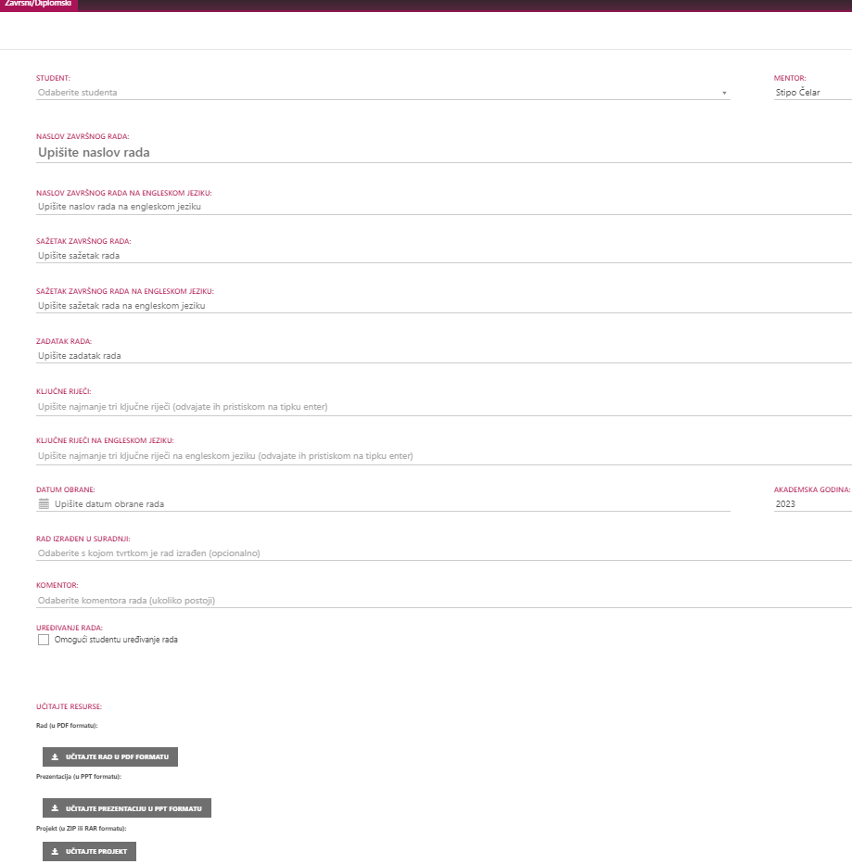

Slika 2‑1 Sučelje FESB-ovog internog sustava za unos radnji

## Napomene za pisanje nekih dijelova radnje

## O temi/problemu

Što je problematika (tematika)?

* Zašto je zadani problem u stvari problem?
* Što je rješenje?
* **Zašto** je to rješenje zadanog problema?
  + jasna definicija problema koji se rješava/opisuje
  + definirati ga u:
    - naslovu
      * pročita ga 100% onih koji vide radnju
    - sažetku i ključnim riječima (5-6 ključnih riječi)
      * pročita ga 85% onih koji vide radnju
    - uvodnom poglavlju
      * pročita ga 14% onih koji vide radnju
  + razraditi ga u osnovnom dijelu radnje
    - * pročita ga 1% onih koji vide radnju
* Što su drugi rekli o tom problemu?
  + pregled literature
  + da se ne “otkriva topla voda”
  + S REFERENCAMA, a ne *copy paste*
* Što ja kažem o tome?
  + opis uvjeta, metoda rada, tehnički resursi...
* Koji je **rezultat** moga rada?
  + brojčani rezultati su dobrodošli
* Daljnji koraci/mogućnosti/radovi?
  + ...koji mogu slijediti iz radnje
  + donose se u poglavlju ZAKLJUČAK

## O strukturi radnje

* Struktura radnje
  + Sažetak i ključne riječi
    - 10-ak rečenica o gore nabrojanom
    - od problema do rješenja i daljnjih radova (odnosno mogućnosti)
    - *5-6 ključnih riječi (mogu biti i složeni pojmovi) koji najbolje odražavaju sadržaj radnje*
  + Uvod
    - predstavljanje teme
    - opis centralnog problema
    - povezivanje teme/promlema s općenitim kontekstom
      * (tj. svrha, doprinos ili korisnost rješavanja tog problema – ako već nije spomenuto)
  + Razrada teme
    - Iz literature
      * Prikaz spoznaja o problemu do koji se došlo na temelju literature (*obvezan dio*)
    - Vlastiti doprinos
      * Praktični rad (izrada modela, SW,...) ili temeljitije istraživanje i usporedba nekih metoda, modela, SW, tvrtki,...
      * Odgovoriti na ključna pitanja: **Zašto/kako** predloženo rješenje rješava postavljeni/opisani problem
  + Zaključak
    - Postignuti rezultat
    - Koji su daljnji ciljevi (mogućnosti)?
  + Literatura
  + Prilozi
    - Popis oznaka i kratica
    - Popis slika
    - Popis tablica

Primjer sadržaja diplomskog rada prikazan je na donje dvije slike.

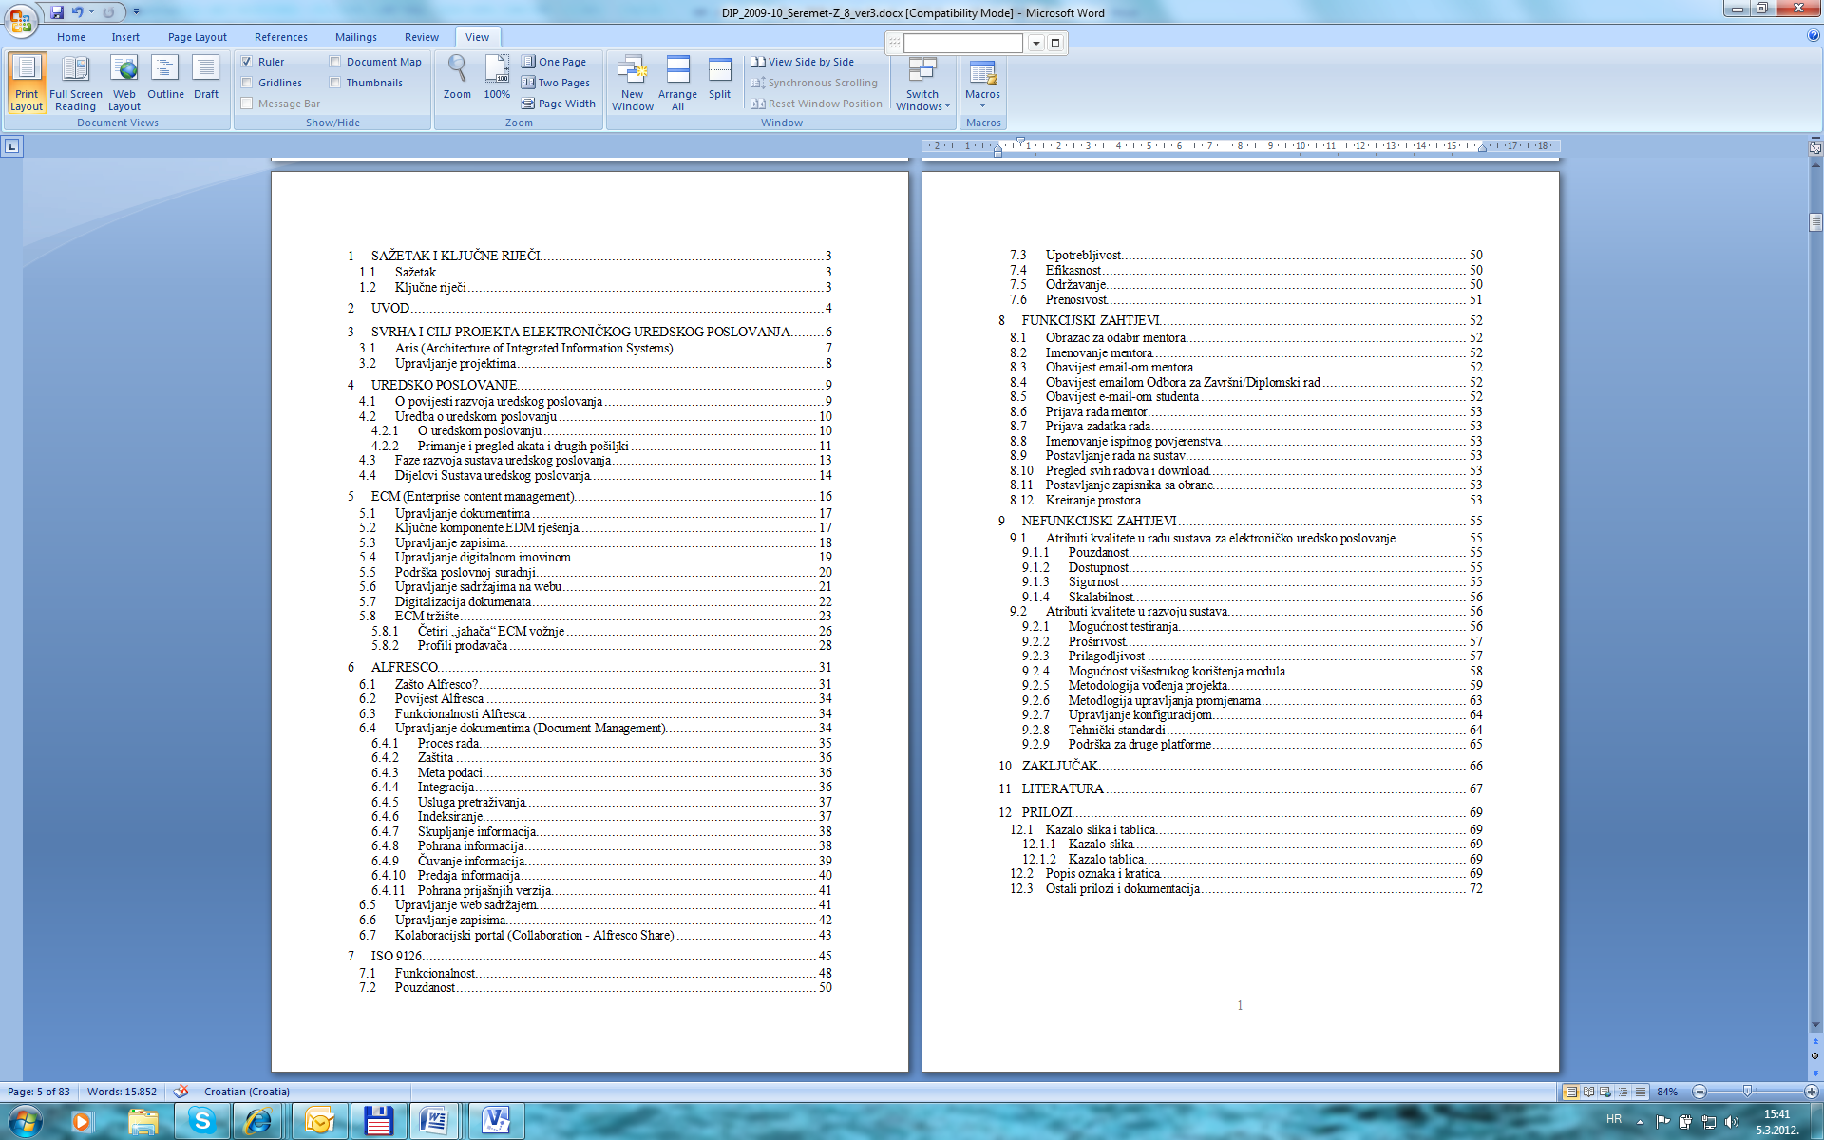

Slika 2‑2 Primjer sadržaja diplomskog rada (1/2)

Oznaku i naziv **slike** potrebno je staviti ispod slike (v. gornji primjer).



Slika 2‑3 Primjer sadržaja diplomskog rada (2/2)

# PLAN KOMUNIKACIJE

* Metoda rada i pisanja radnje
* Dogovor oko početnih obrazaca za pisanje radnje
* Razno

## Komunikacija na projektu

Mail adrese: mogu se koristiti i nefesbove domene, samo pošiljate mora biti jednoznačno i profesoru lako prepoznatljiv – inače neće odgovoriti.

## Mail-adrese i telefonski brojevi

Tablica 3‑1 Popis mail-adresa i telefonskih brojeva sudionika projekta 2012-13 (FESB)

|  |  |  |  |  |
| --- | --- | --- | --- | --- |
|  | Osoba | mail | telefon |  |
| 1 |  |  |  |  |
| 2 |  |  |  |  |
| 3 |  |  |  |  |
| 4 |  |  |  |  |
| 5 |  |  |  |  |

## Nazivi dokumenata

Radnje obvezno označavajte na slijedeći način:

* 250_2009-10_Prezime-Ime_vx_maticni-broj_Naziv-radnje.doc(x)
* 120_2009-10_Prezime-Ime_vx_maticni-broj__Naziv-radnje.doc(x)

npr: **250_2009-10_Volf-M_xyz-20xz_Cloud-sustavi.pdf**

pri čemu su oznake slijedećeg značenja:

* 250 diplomska radnja na diplomskom studiju 250 (Računarstvo)
* 120 završni rad na preddiplomskom studiju 120 (Računarstvo)
* Naziv-radnje skraćeni naziv radnje
* XXX brojčana oznaka studijskog usmjerenja na fakultetu
* Matični-broj matični broj studenta na fakultetu.

Izvješća i evidencije imaju u nazivu i oznaku razdoblja (od-do ili mjeseca) na koje se odnose:

* 250_2009-10_Prezime-Ime_maticni-broj_**izvj_ozu-tra**_Naziv-radnje.doc(x)
* 120_2009-10_Prezime-Ime_**izvj_tra**_Naziv-radnje.xls(x)

(xls-evidencija uvijek treba biti kumulativna, tj. UKUPNA EVIDENCIJA OD POČETKA PROJEKTA.)

Primjer ispravno označene *diplomske radnje* studenta *Boška Antića* s temom *izrade aplikacije za uredsko poslovanje* bio bi:

**250_2009-10_Antic-Bosko_ver2_Uredsko-poslovanje.docx.**

U nazivu fileova je potrebno izbjegavati slova č, ć , ž, š i đ.

## Pitanja

Tablica 3‑2 Bitna ili nebitna pitanja za komunikaciju

|  |  |  |
| --- | --- | --- |
|  | ***Pitanje – problemčić*** | ***Odgovor*** |
|  | Dobijanje povratne informacije | Kad god je moguće. U oba smjera. |
|  | Čuvanje povijesti | Čuvanje mailova se preporuča. I odgovaranje kao *replay.* |
|  | Konzultacije | Unaprijed se dogovaraju zajednički sastanci. Mailom student može najaviti potrebu i pojedinačnih konzultacija. |
|  | Kako često su sastanci? |  |

# PLANIRANJE I EVIDENCIJA

## IT-tvrtke u Hrvatskoj

Prema podacima iz 2008. godine:

* 2,329 IT-tvrtki u CRO
* 90% ≤ 15 djelatnika

A profesor na diplomskom ima 5 diplomanata (svaki po 30 ECTS, tj. 50x30x30=4.500 h) i 5 na završnom (5x12x30=1.800 h). Dakle, prosječna IT-tvrtka u Hrvatskoj.

## Planiranje aktivnosti

Ovako izgleda preciznost planiranja na projektu.

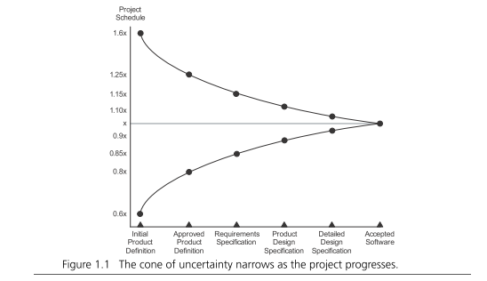

Slika 4‑1 Konus nepouzdanosti [7]

Pogreška se dakle kreće od početnih cca (0,5-2) puta do +/-  10-20% nakon detaljne specifikacije dizajna (ali je to nakon što je proizvod/projekt 80% gotov!!!).

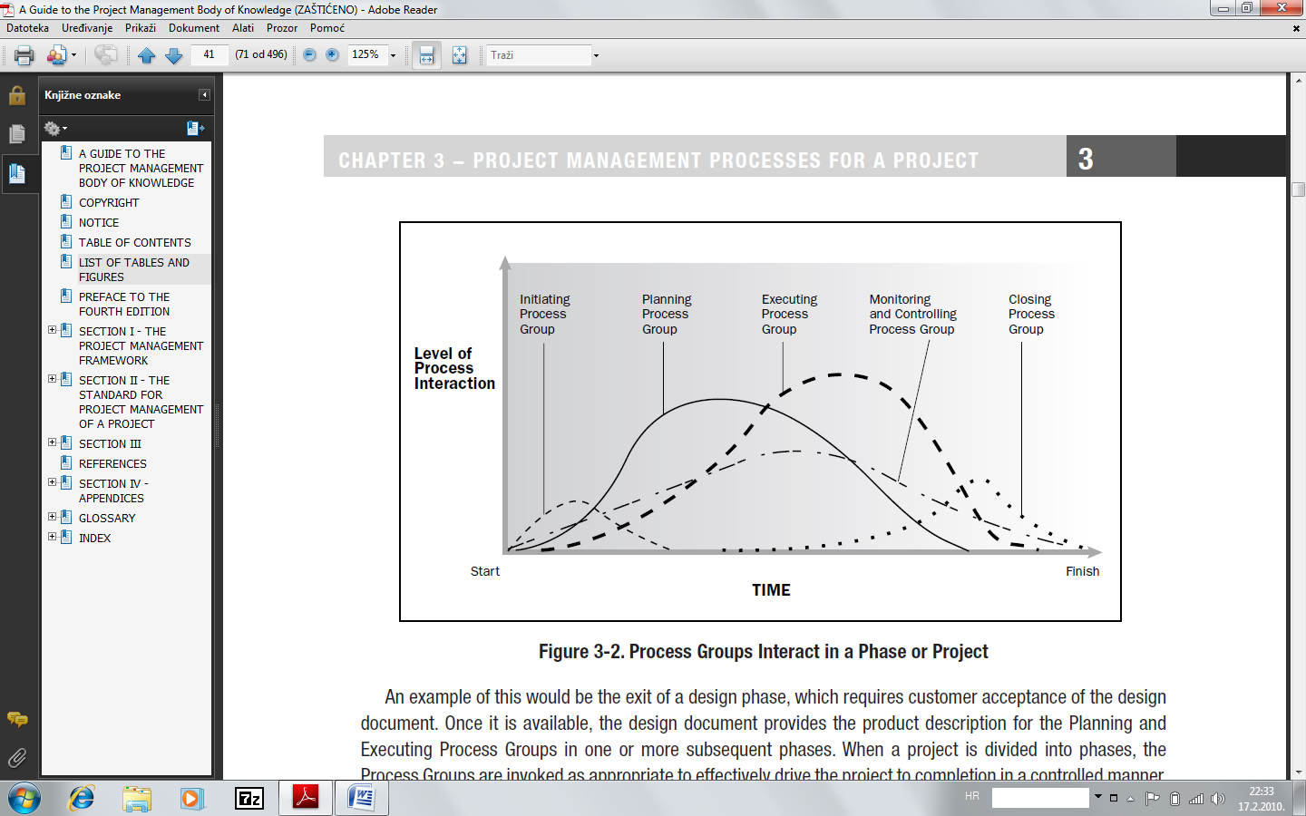

Slika 4‑2 Grupe projektnih aktivnosti tijekom projekta [7]

U xls tablici (***250_2013-14_Prezime-Ime_maticni-broj_Naziv-radnje.xlsx***) nalazi se popis svih aktivnosti potrebnih na projektu (DIPLOMSKOM). Imate i zadanu količinu radnih dana (tj. sati). Računajte 30 ECTS x 30 h/ECTS = 900 h. Uzmite da je vaša planska vrijednost x=750 h (po osobi u timu – ako radite timski projekt) i napravite vremenski dijagram onih aktivnosti iz tablice.

Ovakva računica vam ostavlja još 20% rezerve u planu. A prva verzija plana ne mora u detalje precizirati baš sve aktivnosti iz **kasnijih** faza (dovoljno je to na višoj razini planirati u prvoj verziji tek da se vidi ukupna slika opterećenja i **ovisnosti** poslova).

Zato se nemojte ustručavati napraviti plan.

## Označavanje slika, tablica i ostalih objekata

Slike se numeriraju automatski (opcija References/Insert caption). Odabere se label SLIKA i konfigurira prema donjim dvjema slikama:

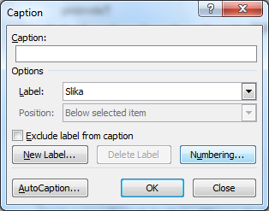 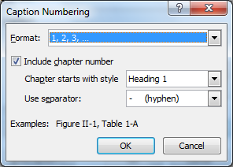

Slika 4‑3 Konfiguriranje labele za slike

Na isti način se označavaju i ostali objekti (tablice, listinzi, napomene,...).

Ako u radnji imate kodove, onda izaberete *labelu* KOD s gornje slike – vidi donji primjer

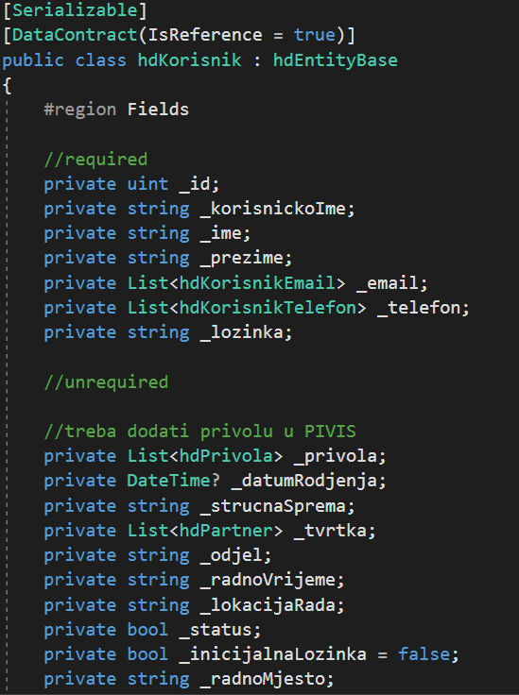

Kod 4‑1 Primjer modela u WCF servisu

Popis svih kodova napravite u prilozima na kraju radnje (samo osvježite postojeći *Popis kodova*).

## Evidencija aktivnosti

Tablica 4‑1 Evidencija rada studenta na projektu

|  |  |  |  |  |  |
| --- | --- | --- | --- | --- | --- |
|  | datum (dd.mm.gggg) | opis rada | kategorija | trajanje (30 i više min) | osoba |
| 1 |  |  |  |  |  |
| 2 |  |  |  |  |  |
| 3 |  |  |  |  |  |
| 4 |  |  |  |  |  |
| 5 |  |  |  |  |  |
| 6 |  |  |  |  |  |
| ... |  |  |  |  |  |

Popis aktivnosti na projektu:

* + - * 1. planiranje projekta DIPLOMSKI RAD (analize projekta, planiranje)
        2. čitanje literature
        3. analiza zahtjeva
        4. projektiranje (logički i fizički dizajn)
        5. programiranje
        6. testiranje
        7. sistem integracija (instalacija, konfiguriranje)
        8. testiranje sustava (SW+HW)
        9. pisanje dokumentacije za SW
        10. radnja pisanje
        11. konzultacije (stručni sastanci s mentorom)
        12. vođenje projekta (sastanci tima, zapisnici sastanaka,...)
        13. osiguranje kvalitete
        14. administracija (poslovi na referadi)
        15. ostalo (čekanja i sl.)

*Potrebno je pridržavati se ovih stavki u vođenju evidencije.*

Evidencija se vodi u Excel file (*250_2013-14_Prezime-Ime_maticni-broj_Naziv-radnje.xlsx*) koji:

* se popunjava dnevno (par minuta) za aktivnosti koje su taj dan obavljene
* nije potrebno verzionirati jer je ovo kumulativna evidencija za cijeli projekt
* treba slati profesoru jednom tjedno kao izvješće o radu na projektu

# KONTROLA I NADZOR DIPLOMSKOG

O tijeku izrade radnje student(ica) će se konzultirati s profesorom u dogovorenim terminima (načelno 2-3 puta mjesečno).

**TJEDNO** student šalje profesoru mailom evidenciju o obavljenim tjednim aktivnostima (250_2013-14_Prezime-Ime_maticni-broj_Naziv-radnje.xlsx).

**Mjesečno** student podnosi profesoru kratko pisano izvješće o:

* tijeku radnje
* planiranim i napravljenim aktivnostima u izvještajnom razdoblju
* planiranim aktivnostima u slijedećem izvještajnom razdoblju
* smetnjama u izvještajnom razdoblju i mjerama otklanjanja
* rizicima u slijedećem izvještajnom razdoblju

Uz mjesečno izvješće student dostavlja profesoru i:

* kumulativnu evidenciju rada (250_2013-14_Prezime-Ime_maticni-broj_Naziv-radnje.xls; od početka projekta)
* ažuriranu verziju plana projekta
  + **250_2013-14_Prezime-Ime_vX_maticni-broj_Naziv-radnje.mpp**
  + inicijalna verzija se izrađuje na početku projekta
  + plan se ažurira prema potrebi u dogovoru s profesorom
* aktualnu verziju RADNJE
  + 250_2013-14_Prezime-Ime_vX_maticni-broj_Naziv-radnje.doc(x)
  + Kada profesor nešto korigira u radnji, onda on napravi ***podverziju*** poslane mu verzije (vX.1) i vrati je studentu mailom

# METODA RADA I PISANJA RADNJE

## Pisanje radnje

Radnja se počinje pisati ODMAH! U početku imate bar naslovnicu i naslove. Gradite sadržaj pomalo.

Pišite i brišite – nemojte se bojati da ćete nešto pogrešno napisati.

Planirajte najmanje tri verzije radnje koje mentor mora pogledati i dati sugestije (makar i na 5 minuta).

U mpp-planu isplanirajte te tri verzije i njihov pregled, finalni potpis i uvezivanje.

## ECTS

4 ECTS

(30 sati predavanja – 1 ECTS

15 sati vježbi – 0,5 ECTS

75 sati samostalnog učenja – 2,5 ECTS)

5 ECTS

(30 sati predavanja - 1 ECTS

30 sati vježbi - 1 ECTS

90 sati samostalnog učenja – 3 ECTS)

6 ECTS

(30 sati predavanja – 1 ECTS,

30 sati vježbi – 1 ECTS,

120 sati samostalnog učenja – 4 ECTS)

završni rad 12 ECTS 360 h

diplomski rad 30 ECTS 900 h

***OVA RAČUNICA JE RAĐENA ZA PROSJEČNOG STUDENTA.***

## Alati za pisanje

* Zotero
  + Alat za referenciranje literature i AUTOMATSKO kreiranje referencirane literature
  + v. How To Use Zotero (A Complete Beginner's Guide) – <https://www.youtube.com/watch?v=JG7Uq_JFDzE>
* MS Word
* MS Project
* MS Excel

## Oblik finalnog dokumenta (obvezno!)

* doc (ili docx)
* pdf
* mpp
* ppt (ili pptx)
* xls(x)

Radnja i prezentacija (obje u pdf obliku) objavljuju se na portalu Fakulteta a od prije par godina i na javno dostupnom Nacionalnom repozitoriju završnih i diplomskih radova DABAR (<https://zir.nsk.hr/>).

# DOGOVOR OKO POČETNIH OBRAZACA ZA PISANJE RADNJE

## Neka to bude ovaj dokument. (heading 2)

Treba samo umjesto ovog teksta pisati svoj tekst u stilu NORMAL i ostalim stilovima i kazalima iz ovog dokumenta.

### On sadrži potrebne stilove. (heading 3)

Normal

Tablica 7‑1 style caption

Slika 7‑1 style caption (isti za slike i tablice)

1. Početi pisati literaturu od samog početka pisanja radnje
2. Style Literatura Sdajafljdfjdf dfjdg Početi pisati literaturu od samog početka pisanja radnje jkf kPočeti pisati literaturu od samog početka pisanja radnje Početi pisati literaturu od samog početka pisanja radnjeg Početi pisati literaturu od samog početka pisanja radnjedf g Početi pisati literaturu od samog početka pisanja radnjedf g Početi pisati literaturu od samog početka pisanja radnjedf g Početi pisati literaturu od samog početka pisanja radnjedf g Početi pisati literaturu od samog početka pisanja radnjedf g gkjkg ggg
3. Style Literatura Sdajafljdfjdf dfjdg Početi pisati literaturu od samog početka pisanja radnje jkf kPočeti pisati literaturu od samog početka pisanja radnje Početi pisati literaturu od samog početka pisanja radnjeg Početi pisati literaturu od samog početka pisanja radnjedf g Početi pisati literaturu od samog početka pisanja radnjedf g Početi pisati literaturu od samog početka pisanja radnjedf g Početi pisati literaturu od samog početka pisanja radnjedf g Početi pisati literaturu od samog početka pisanja radnjedf g gkjkg ggg
4. Style Literatura Sdajafljdfjdf dfjdg Početi pisati literaturu od samog početka pisanja radnje jkf kPočeti pisati literaturu od samog početka pisanja radnje Početi pisati literaturu od samog početka pisanja radnjeg Početi pisati literaturu od samog početka pisanja radnjedf g Početi pisati literaturu od samog početka pisanja radnjedf g Početi pisati literaturu od samog početka pisanja radnjedf g Početi pisati literaturu od samog početka pisanja radnjedf g Početi pisati literaturu od samog početka pisanja radnjedf g gkjkg ggg
5. Style Literatura Sdajafljdfjdf dfjdg Početi pisati literaturu od samog početka pisanja radnje jkf kPočeti pisati literaturu od samog početka pisanja radnje Početi pisati literaturu od samog početka pisanja radnjeg Početi pisati literaturu od samog početka pisanja radnjedf g Početi pisati literaturu od samog početka pisanja radnjedf g Početi pisati literaturu od samog početka pisanja radnjedf g Početi pisati literaturu od samog početka pisanja radnjedf g Početi pisati literaturu od samog početka pisanja radnjedf g gkjkg ggg

### Upute za napredno korištenje Worda

Za one koji žele naučiti nešto više o formatiranju dokumenata u Wordu korisne će biti detaljne slikovne upute na stranici <http://www.shaunakelly.com/word>.

# NAPOMENE

Ako je zadatak radnje IZRADA aplikacije, onda je NUŽNO u radnji priložiti dokaz da je aplikacija NAPRAVLJENA – osim izlista koda stavite i scren shot te na prezentaciji pokažite pred povjerenstvom kako aplikacija radi.

# NAPOMENE PROFESORA

Kada nešto komentiram u radnji, onda najčešće koristim oblik komentara ispod paragrafa poput ovoga dolje.

prof 4 Komentar koji se odnosi na gornji paragraf, sliku, tablicu i sl.

lasldčsdfkč lćččćdfldfč čdčd,f,čf, č, č, č

dfmfčlgmfg,m,m ćč

mfmglf,gfč,

~~prof 5 Komentar profesorov koji je student riješio~~

Ako je komentar riješen, onda ga treba PRECRTATI kao na donjoj slici (Slika 9‑1).

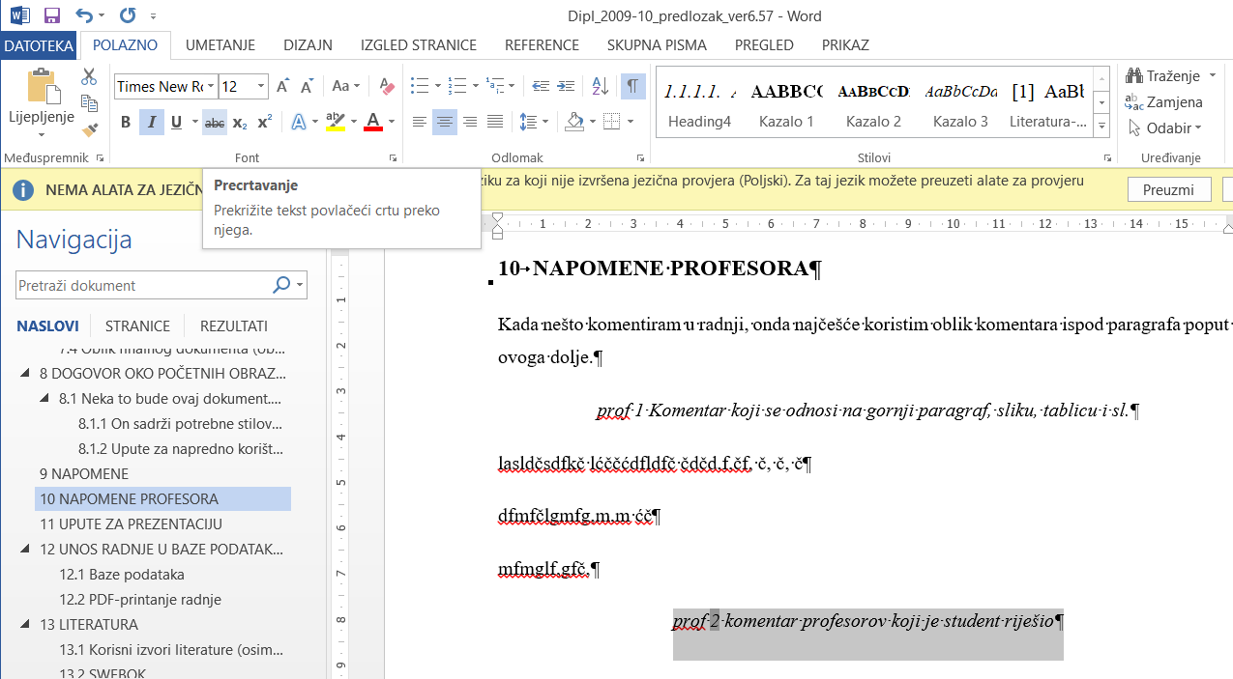

Slika 9‑1 Precrtavanje riješenog komentara

Ako profesor stavi napomene (*notes* – v. tab *Review*), nemojte ih brisati nego postupite prema njima a eventualne odgovore napišite u njima.

Te *notes* će obrisati profesor kada budu potpuno riješene.

# UPUTE ZA PREZENTACIJU

Dogovoreno trajanje prezentacije je 15 minuta i 10-15 minuta za pitanja mentora i ostalih članova povjerenstva (i publika može pitati – obično ona nema pitanja).

Kada sam ja član povjerenstva i slušam prezentacije, nađem se često u nedoumici: ne mogu na osnovu kandidatove prezentacije zaključiti slijedeće:

1. Što je PROBLEM koji se rješava (rješavao) u okviru diplomskog
2. Povijest tog problema (tj. kratki uvod u taj problem) veza s drugim tehničkim pojmovima/područjima/problemima koje razumije netko tko nije na tom problemu radio pola godine (tj. koliko i kandidat kad je o njemu počeo razmišljati na početku razgovora s mentorom)?
3. Koja je ključna literatura od koje je krenuo i koju je referencirao u radnji (kopiran popis na jedan slide i kratki komentar ključnih stavki kroz rečenicu-dvije) – tj. što su drugi rekli o tom problemu?
4. Koja je metoda korištena u radu – ovo je možda najuočljivije (vidi se je li programirao, ili samo teoretski istraživao literaturu, radio model u laboratoriju)
5. Koje su tehnologije, STANDARDI, MODELI korištene – rijetko se naglasi (osim negdje usput)?
6. Šta je sam kandidat napravio (ovo neki od članova pitaju u svojim pitanjima jer im ne bude jasno u uvodnom izlaganju)?
7. Gdje bi se to moglo primijeniti? Ima li mogućnosti neke primjene? Što dalje kad je ovo riješeno? Mogu li se time rješavati neki drugi slični problemi?

Kada nisam mentor, nastojim prije obrane pronaći ove odgovore u UVODU, ZAKLJUČKU i KAZALU.

Kada sam mentor, onda znam odgovore na ova pitanja pa nastojim s 2-3 pitanja otvoriti prostor za diskusiju kolegama iz povjerenstva (jer mentor prvi pita).

Stoga bi bilo dobro da vi u svojih 15-ak minuta nastojite sa 7-8 slideova dati odgovore na gornja pitanja.

AKO JE NETKO RADIO APLIKACIJU (praktični dio), ONDA TO I DEMONSTRIRA TIJEKOM OBRANE.

***I prezentacija se također prilaže na DVD-u uz finalnu radnju, nazvana kao i radnja (u pdf i ppt obliku bez oznake verzije):***

***250_2013-14_Prezime-Ime_maticni-broj_Naziv-radnje.pdf***

***250_2013-14_Prezime-Ime_maticni-broj_Naziv-radnje.ppt(x)***

# UNOS RADNJE U BAZE PODATAKA I PDF-PRINT

## Baze podataka

Na stranici Instituta Ruđer Bošković nalazi se baza podataka u koju biste trebali unijeti podatke o svojoj radnji. Time će vaš rad 'ući u povijest'.

Na stranici <http://bib.irb.hr/lista-radova?autor=297890> imate opciju ***unos novih radova***.

Pri potvrđivanju unesenih podataka u bazu potrebno je izabrati/potvrditi slijedeći odabir sa donje slike:

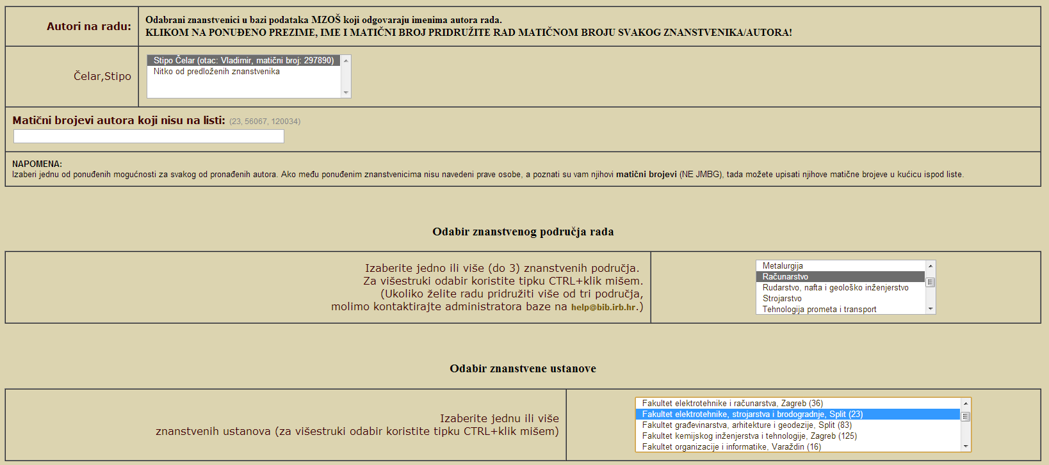

Slika 11‑1 Potvrđivanje podataka o unesenom radu u BIB IRB

Pregled datuma diplomiranja po mentorima dostupan je na adresi <http://intranet.fesb.hr/Nastava/Zavr%C5%A1niidiplomskiradovi/tabid/995/Default.aspx>.

Krajnji rezultat unosa izgleda kao što je Mili napravio:

<http://bib.irb.hr/prikazi-rad?&rad=478826>

Ako vam treba pomoć kod pristupa stranici (registracija, AAI-account,…), obratite se na mail Žarku Rnjaku ([zarko.rnjak@fesb.hr](mailto:zarko.rnjak@fesb.hr)) – on će vam pomoći za tehničke probleme.

## PDF-printanje radnje

U word dokument trebate uključiti obrazac ZADATAK (koji dobijete od mentora neposredno prije uvezivanja radnje) i radnju printati u PDF (***U IMENU OSTAJU SVE GENERALIJE IZ POGLAVLJA O NAZIVU DOKUMENATA).*** *Error! Reference source not found.*).

Ovaj pdf uključite u CD koji predajete mentoru na kraju projekta.

RAZLOG: jednom će i ovi pdf-ovi završiti u bazama podataka i na portalu Fakulteta.

# UPUTE ZA LITERATURU

## Korisni izvori literature (osim Wikipedije)

<http://www.scopus.com>

<http://www.sciencedirect.com>

[*http://www.online-baze.hr/baze*](http://www.online-baze.hr/baze)

[*http://www.fer.hr/knjiznica*](http://www.fer.hr/knjiznica)

<http://www.online-baze.hr/ob/thomsonfree>

[*http://www.freeebooksearch.com*](http://www.freeebooksearch.com/)

<http://orion.fesb.hr/dotnetnuke/Znanostitehnologija/Onlinecasopisi>

[http://scholar.google.com](http://scholar.google.com/)

[www.sei.cmu.edu](http://www.sei.cmu.edu/)

## SWEBOK

Za potrebe SW-inženjerstva bitna literatura dostupna je na:

[www.swebok.org](http://www.swebok.org)

### Način pretraživanja

* odabir ključnih riječi
* odabir izvora
* odabir kriterija
* pretraživanje (i ČITANJE)
  + Paretto-princip (80-20)

### Navođenje izvora literature

* literatura se piše od početka pisanja radnje a ne na kraju („zadnju noć“) – takvu radnju mentor ne potpisuje („ima još rokova“ ☺)
* referencira se kao što je u ovim uputama [u uglatim zagradama]
  + koristiti opciju Worda: References – Cross-reference (vidi donju sliku)

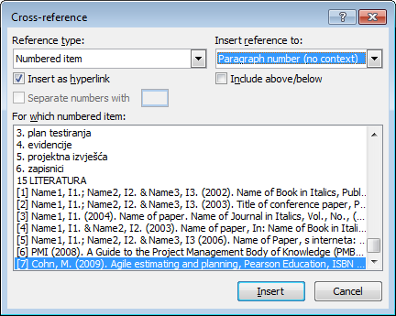

Slika 12‑1 Uputa za citiranje literature

***Važna napomena:***

* POPIS LITERATURE I NJENO NAVOĐENJE U RADNJI TREBA ZAPOČETI ODMAH S POČETKOM, OD POČETKA A NE „NA KRAJU ĆU JA TO SREDITI“ ☺
* Koristite besplatni SW ZOTERO (<https://www.youtube.com/watch?v=JG7Uq_JFDzE>)
  + Ovaj alat automatizira citiranje literature i pravljenje POPISA citirane literature

### Literatura za mentora

***ZA MENTORA JE PREPORUČLJIVO ISPORUČITI SVU LITERATURU KOJU NAVODITE U RADNJI za koju mislite da može koristiti nekome od kolega koji će nastaviti rad na vašoj temi!***

***Literaturu numerirajte brojevima koje ste joj dali u radnji***

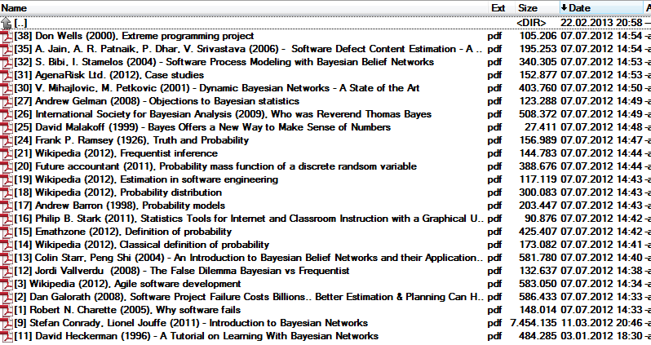

Slika 12‑2 Popis literature priložene uz finalnu radnju za mentora – primjer

Literatura se u radnji navodi pred kraj radnje u zasebnom poglavlju

# ZAKLJUČAK

U ovom poglavlju (na 1-2 stranice) potrebno je sažeti ključne rezultate do kojih se došlo tijekom istraživanja i/ili rada te što bi se moglo/trebalo dalje raditi / razvijati / istražiti / popraviti / unaprijediti..

LITERATURA

1. Pascal, R., A. (2014). In-Memory Databases, Rapperswil, s Interneta: <https://wiki.hsr.ch/Datenbanken/files/SEM_DBS_FS14_In_Memory_DB_Pascal_Artho_Paper.pdf> , zadnji pristup: 17.02.2019.
2. Plattner, H. (2014). *A Course in In-Memory Data Management – The Inner Mechanics*, Springer, ISBN 978-3-642-55270-0, Berlin
3. Plattner, H. (2012). *In-Memory Data Management – Technology and Applications,* Springer, ISBN 978-3-642-29575-1, Berlin
4. Hadži-Milosavljević, D. & Aničić N. (2016). Primena memorijske baze podataka u funkciji izveštavanja bankarskog informacionog sistema, Beograd
5. Alehmad, A.; Hadi, A. & Rahgozar, M. (2006). Main Memory Databases vs Disk-Resident Databases, Tehran, s Interneta: <http://pages.cs.wisc.edu/~jhuang/qual/main-memory-db-overview.pdf>, zadnji pristup: 17.02.2019.
6. Mozucha, J. (2014). In-Memory databases, Brno, s Interneta: <https://www.vutbr.cz/www_base/zav_prace_soubor_verejne.php?file_id=119199>, zadnji pristup: 17.02.2019.
7. Microsoft: In-memory OLTP, s Interneta: <https://docs.microsoft.com/en-us/sql/relational-databases/in-memory-oltp>, zadnji pristup: 17.02.2019.
8. Zorman, T. (2016). Prehod na bazo podatkov v pomninilku – študija primera SAP HANA, Kranj
9. Wen, Ju Lu, A. (2015). A study o fan In-memory database system for real-time analytics on semi-structured data streams, Toronto, s Interneta: <https://tspace.library.utoronto.ca/bitstream/1807/70493/1/Lu_Wen_J_201511_MAS_thesis.pdf>, zadnji pristup: 17.02.2019.

Svaka stavka literature, navedena u gornjem popisu, mora u radu biti referencirana najmanje jednom. Stavke se ulistavaju u popis onim redoslijedom kojim se pojavljuju u radnji.

PRILOZI

Kazalo slika, tablica i kodova

Kazalo slika

Slika 2‑1 Sučelje FESB-ovog internog sustava za unos radnji 4

Slika 2‑2 Primjer sadržaja diplomskog rada (1/2) 8

Slika 2‑3 Primjer sadržaja diplomskog rada (2/2) 9

Slika 4‑1 Konus nepouzdanosti [7] 12

Slika 4‑2 Grupe projektnih aktivnosti tijekom projekta [7] 13

Slika 4‑3 Konfiguriranje labele za slike 14

Slika 7‑1 style caption (isti za slike i tablice) 20

Slika 9‑1 Precrtavanje riješenog komentara 23

Slika 11‑1 Potvrđivanje podataka o unesenom radu u BIB IRB 26

Slika 12‑1 Uputa za citiranje literature 29

Slika 12‑2 Popis literature priložene uz finalnu radnju za mentora – primjer 30

Kazalo tablica

Tablica 3‑1 Popis mail-adresa i telefonskih brojeva sudionika projekta 2012-13 (FESB) 10

Tablica 3‑2 Bitna ili nebitna pitanja za komunikaciju 11

Tablica 4‑1 Evidencija rada studenta na projektu 15

Tablica 7‑1 style caption 20

Kazalo kodova

Kod 4‑1 Primjer modela u WCF servisu 14

Popis oznaka i kratica

CMM Capability Maturity Model

SW-CMM Software Capability Maturity Model

SE-CMM System Engineering Capability Maturity Model

Ostali prilozi i dokumentacija

Kazalo profesorovih napomena

prof 1 Ova stranica se PRINTA BEZ potpisa a onda se POTPIŠE PLAVOM bojom (tako da potpis bude samo u pdf-verziji) 1

prof 2 I ova stranica se PRINTA BEZ potpisa a onda se POTPIŠE PLAVOM bojom (tako da potpis bude samo u pdf-verziji) 2

prof 3 Žutom bojom označeni tekst treba uskladiti (ILI je 'završni' ILI je 'diplomski' i skinuti boju) 2

prof 4 Komentar koji se odnosi na gornji paragraf, sliku, tablicu i sl. 23

~~prof 5 Komentar profesorov koji je student riješio~~ 23

Upravljanje izmjenama

|  |  |  |  |  |
| --- | --- | --- | --- | --- |
| OZNAKA  VERZIJE | DATUM | PRIPREMIO | ODOBRIO | KRATKI OPIS IZMJENA |
| 7.3 | 2024-03-22 | Stipe Čelar | Stipe Čelar | Razine studijâ na obrascu ZADATAK usklađene s novim ZVOZD-om (‘sveučilišni prijediplomski’ i sveučilišni diplomski’).  Iz galerije stilova obrisani nepotrebni stilovi  Pojašnjen način pisanja poglavja UVOD.  Isključeno potpisivanje elektroničke verzije rada.  Isključen dio koji je tražio dostavljanje materijala na CD-u. |
| 7.2 | 2023-03-01 | Stipe Čelar | Stipe Čelar | Stari logo Sveučilišta je zamijenjen novim |
| 7.1 | 2022-08-20 | Stipe Čelar | Stipe Čelar | U IZJAVI su naglašene riječi u ženskom i muškom rodu (žutom bojom) – potrebno je odabrati odgovarajući; U naslovnici i ZADATKU su naglašene riječi ZAVRŠNI i DIPLOMSKI (žutom bojom) – potrebno je eventualno odabrati odgovarajuću Istaknute su napomene za pisanje *sažetka* i *ključnih riječi* |
| 7.0 | 2022-03-18 | Stipe Čelar | Stipe Čelar | Numeriranje počinje tek od poglavlja UVOD; U IZJAVI su naglašene riječi ZAVRŠNI i DIPLOMSKI (žutom bojom) – potrebno je odabrati odgovarajuću |
| 6.9 | 2021-06-23 | Stipe Čelar | Stipe Čelar | Dodano poglavlje ZAKLJUČAK (razina 1); poglavlja ‘Upravljanje izmjenama’ i ‘Kazalo profeosorvih napomena’ stavljeni kao potpoglavlja u ‘Ostale priloge i dokumentaciju’ |
| 6.8 | 2020-07-27 | Stipe Čelar | Stipe Čelar | Uključene napomene za printanje sa i bez potpisa na ZADATKU i IZJAVI |
| 6.7 | 2020-05-11 | Stipe Čelar | Stipe Čelar | Korigirano poravnanje na naslovnici i prof. zvanja |
| 6.6 | 2020-01-27 | Stipe Čelar | Stipe Čelar | Napravljena zasebna hijerarhija oznaka za literaturu, priloge i sažetak – bez brojeva |
| 6.57 | 2019-01-16 | Stipe Čelar | Stipe Čelar | Napomene za ručno upisane informacije na CD-u  Dodao poglavlje o profesorovim komentarima |
| 6.56 | 2018-02-20 | Stipe Čelar | Stipe Čelar | Stavljena IZJAVA student/ice o samostalnom radu; odvajanje ključnih riječi **zarezom** (,) umjesto **točka-zarezom** (;) uključen je naslov radnje na engleskom na stranici s **abstractom** |
| 6.55 | 2015-03-05 | Stipe Čelar | Stipe Čelar | Stavljena adresa popisa diplomiranih studenata po mentorima i studijima |
| 6.54 | 2014-10-07 | Stipe Čelar | Stipe Čelar | Na početak ubačena naslovnica, omot CD-a i ZADATAK |
| 6.53 | 2014-09-19 | Stipe Čelar | Stipe Čelar | SAŽETAK je stavljen iza PRILOGA |
| 6.52 | 2013-11-29 | Stipe Čelar | Stipe Čelar | Manje dopune - |
| 6.51 | 2013-07-17 | Stipe Čelar | Stipe Čelar | Nazivi DIP i ZAV mijenjani u brojčane oznake studijskih osmjerenja (120, 250,...) |
| 6.5 | 2013-04-17 | Stipe Čelar | Stipe Čelar | Napravljen indent kod naslova  Sažetak i ključne riječi prebačeni s početka na kraj radnje |
| 6.4 | 2012-10-10 | Stipe Čelar | Stipe Čelar | *Pojašnjenje ranije manje jasnih detalja.* |
| 6.3 | 2012-03-05 | Stipe Čelar | Stipe Čelar | *Pojašnjenje ranije manje jasnih detalja.* |
| 6.2 | 2011-10-04 | Stipe Čelar | Stipe Čelar | *Upute za literaturu – automatsko numeriranje* |
| 6.1 | 2011-03-10 | Stipe Čelar | Stipe Čelar | *Manje izmjene.* |
| 6 | 2010-10-04 | Stipe Čelar | Stipe Čelar | *Unos radnje u bazu podataka (IRB) i pdf-print radnje sa zadatkom* |
| 5 | 2010-09-13 | Stipe Čelar | Stipe Čelar | *Literatura: s interneta i zadnji pristup* |
| 4 | 2010-08-25 | Stipe Čelar | Stipe Čelar | *Primjer završetka uvodnog poglavlja i upute za prezentaciju* |
| 3 | 2010-07-28 | Stipe Čelar | Stipe Čelar | *Sažetak i ključne riječi ostaju kao poglavlje ali bez numeraciju na razini potpoglavlja*  *Dodano poglavlje o označavanju slika i tablica.* |
| 2 | 2010-07-15 | Stipe Čelar | Stipe Čelar | *Dodano poglavlje o upravljanju promjenama. Uključena napomena s obrane o izostanku screen shotova app* |
| 1 | 2010-03-08 | Stipe Čelar | Stipe Čelar | Prva verzija poslana svim diplomantima |
| 0 | 2009 | Stipe Čelar |  | Inicijalna verzija. Nastala na laboratorijskim vježbama za potrebe seminara. |

U svojoj radnji napravite ovakvu tablicu sve do zadnje verzije – do printanja. Tada ovo stavite kao jedan od priloga (ako mislite da vam je to bitno) ili ga izbrišite.

Potrebno je priložiti i primjerke ostale dokumentacije (ako postoje):

1. plan upravljanja kvalitetom
2. projektni planovi
3. plan testiranja
4. evidencije
5. projektna izvješća
6. zapisnici

SAŽETAK/ABSTRACT I KLJUČNE RIJEČI/KEYWORDS

**Sažetak**

*U cca 100-150 riječi sažeti cijelu radnju. Piše se nakon što je radnja u potpunosti gotova. Pozicionira se na kraju radnje (tako je propisao FESB) ALI GA PROČITA NAJVEĆI BROJ LJUDI (85%) KOJI OSIM NASLOVA UOPĆE NEŠTO OD RADNJE PROČITAJU. ZATO U NJEMU TREBA PRECIZNO SAŽETI ONO ŠTO U RADNJI DONOSIMO NADUGO I NAŠIROKO! ☺☺☺*

**Ključne riječi**

*SQL Server, .NET, Visual Studio, Java, Cloud*

Napomene za pisanje **sažetka** i **ključnih riječi**:

* trebaju ***izgledati TOČNO*** kao gore napisani primjer (osim što sam gore dio teksta istaknuo VELIKIM SLOVIMA)
* sažetak se piše:
  + u trećem licu jednine (bezlično),
  + u pasivu i perfektu (a ne u u futuru i sadašnjosti) – tj. *napravljeno je, analizirano, korišteni su, prikazane su*, itd.
* sažetak nema paragrafa – sve je jedan paragraf.
* na ovoj stranici se pišu **Sažetak** i **Ključne riječi** a na drugoj stranici **Abstract** i **Keywords**
* 5-6 ključnih riječi (mogu biti i složeni pojmovi) koji najbolje odražavaju sadržaj radnje. Nema paragrafa – sve je jedan paragraf. Pojmovi se odvajaju NE TOČKOM I ZAREZOM (;) nego zarezima.

***Naslov na engleskom (prevedi)***

**Abstract**

*Prevedi SAŽETAK na engleski*

**Keywords**

*SQL Server, .NET, Visual Studio, Java, Cloud*